**Міністерство освіти і науки України**

**Київський національний університет імені Тараса Шевченка**

**Український фізико-математичний ліцей Київського національного університету імені Тараса Шевченка**

**XXIV Всеукраїнська учнівська Інтернет-олімпіада з фізики   
2024/2025 навчального року**

**І (заочний) етап ІІ тур**

1. **клас**

***5. «Електричне коло від Фібоначчі»***

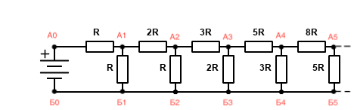На рисунку зображено нескінченне коло з резисторів.

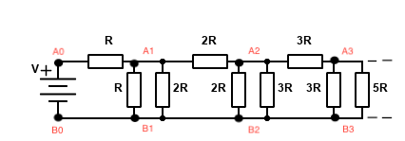Опори резисторів між точками АіАі+1 та АіБі мають вам нагадати числовий ряд Фібоначчі. Відомо, що опір кола дорівнює **α·R,** де **α** - відомий коефіцієнт, **R** - опір першого резистора. Замінимо кожен з резисторів між точками АіБі на два паралельно з’єднаних резистори, опори яких дорівнюють наступним двом за значенням числа в ряду Фібоначчі (див. рис.)

Спробуйте якомога точніше **знайти опір нової схеми** у вигляді R∞**=f(α)·R**